Санкт-Петербургский политехнический университет Петра Великого

Институт компьютерных наук и технологий

**Кафедра «Информатика и вычислительная техника»**

**КУРСОВОЙ ПРОЕКТ**

**Android приложение Банки**

по дисциплине «Алгоритмизация и программирование»

Выполнил

студент гр.3530901/10005 Д.А. Тучков

Руководитель

И. С. Егорова

«25» мая 2022 г.

Санкт-Петербург

2022

Санкт-Петербургский государственный политехнический университет

**ЗАДАНИЕ**

**НА ВЫПолнение курсового проекта**

студенту группы 3530901/10005 Тучкову Дмитрию Андреевичу

*(номер группы) (фамилия, имя, отчество)*

1. ***Тема проекта:*** «Валюта и Банки»

***2. Срок сдачи законченного проекта:*** 25.05.22

***3. Исходные данные к проекту***: Android Studio (Java)

***4. Содержание пояснительной записки*** (перечень подлежащих разработке вопросов): введение, основная часть (текст программы, описание программы, испытания программы), заключение, список использованных источников.

***Дата получения задания***: « 28 ». апреля 2022 г.

Руководитель ________________ И. С. Егорова

*(подпись) (инициалы, фамилия)*

Задание принял к исполнению _____________ Д.А. Тучков

*(подпись студента) (инициалы, фамилия)*

____________

*(дата)*

**Исходные данные к работе**

Разработать приложение Банки

**Техническое задание проекта**

1. Создать «Стартовый экран» с тремя кнопками.

- Отделения и банкоматы

- Курсы валют

2. На кнопе «Курсы валют» должны отображаться: Текущая дата указанная на смартфоне, и актуальный курс покупки с коэффициентом банка по парам RUR/USD и RUR/EUR.

3. Создать экран «Отделения и банкоматы»

На данном экране должен отображаться список адресов, тип, время работы отделений и банкоматов, в случает работы в данный момент должна отображаться надпись «Работает» - цвет зеленый, а если не работает, то надпись «Закрыто» - цвет красный.

4. Создать экран «Курсы валют»

На данном экране должен отображаться список курсов валют коэффициентом банка. В шапке указывается текущая дата, указанная на смартфоне, «Покупка» и «Продажа».В ячейке указывается флаг страны чья валюта. Короткое название валюты, внизу полное название. В столбце под надписью Покупка указывается курс покупки с учетом коэффициента банка и справа указывается стрелка, если курс вырос, то стрелка вверх и зеленая, а иначе вниз и красная. В столбце под надписью Продажа указывается курс продажи с учетом коэффициента банка и справа указывается стрелка, если курс вырос, то стрелка вверх и зеленая, а иначе вниз и красная.

**Описание программы**

В качестве шаблона проектирования для разработки приложения, обладающего пользовательским интерфейсом, я использовал модель “Model-View-Controller”, выделяющая три связанных между собой слоя приложения.

Пакет «Model» состоит из классов ArrayBankPlaceAdapter, BankPlace, BankPlaceJSONParser, Downloader, GetCurrency, GetMoney

* **Класс BankPlace** для описания точек банкоматов и отделений
* **Класс BankPlaceJSONParser** отвечает за список сущностей банков и отделений и создает из строки - содержимого файла программный json-объект
* **Класс Downloader** ссылки на rpc.json и xml
* **Класс GetCurrency** отвечает за продажу и покупку валюты
* **Класс GetMoney** отвечает за номинал валюты

Пакет «Controller» состоит из классов ArrayCurrencyAdapter, FlagPicture, MoneyXmlParser.

* **Класс ArrayCurrencyAdapter** устанавливает название и описывает валюту
* **Класс FlagPicture** устанавливает картинки флагов
* **Класс MoneyXmlParser** преобразует файл xml к списку объектов

Пакет «View»: состоит из классов BranchesAndAtms, currenciesOfDifferentCountries, MainActivity

* **Класс BranchesAndAtms** или отделение и банкоматы. Реализован список закрытых и открытых банков.
* **Класс currenciesOfDifferentCountries** или курсы валют. Реализован список валют, с реальным тарифом, подъемом и снижением цен.
* **Класс MainActivity** или главный экран, реализован интерфейс с тремя кнопками, отделения и банкоматы, курсы валют и кнопкой войти.
* **Класс ArrayBankPlaceAdapter**: создает адаптер массива банка и работает с ним в рамках открытия или закрытия исходя из времени

# Скриншоты приложения:

# 

## Рис. 1 Главный экран

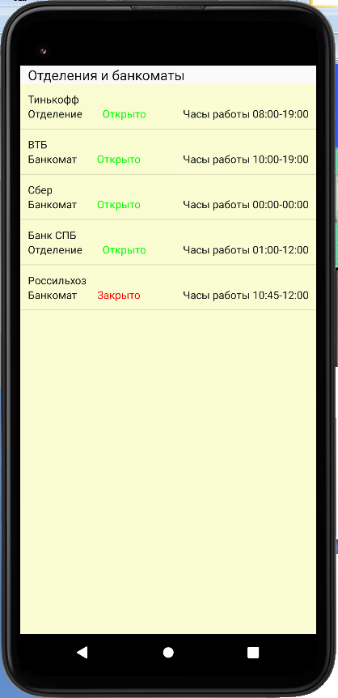

## Рис. 2 Экран отделения и банкоматы

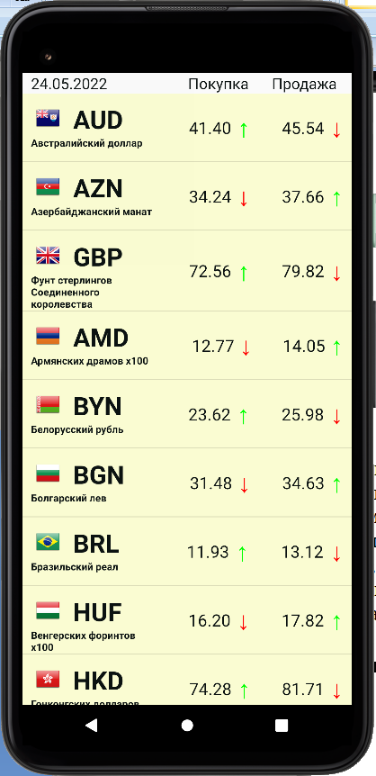

## Рис. 3 Экран курсы валют

# Заключение

Подводя итоги работы с приложением. Я узнал много нового для себя. Работа с пользовательскими приложениями это очень интересная задача. Мне очень понравилась разработка Android приложения. Думаю, мне удалось реализовать то, что задумал изначально. Из минусов: моя неопытность в написании прагматичного и довольно оптимизированного кода.

# Список используемых источников

* Yandex
* StackOverFlow
* JavaDoc
* Habr
* startandroid